Список литературы

- Бойко, В.В. Если ты мать и жена [Текст] / В.В. Бойко. - Москваоскваосква : Сов. Россия, 1990. - 160 с.

- Иванова, Лилия. Я - мама [Текст] / Л. Иванова. - Москва : ОЛМА Медиа Групп, 2011. - 448 с. - (Мамина школа).

- Моя мама [Текст] : Стихи русских поэтов / худож. Е. Медведев. - Москва : Дрофа- Плюс, 2009. - 48 с.

- Панкова, Ольга. Мама и малыш. От рождения до трех лет [Текст] : Лучшие достижения древнекитайской и традиционной медицины для мамы и малыша / О.Ю. Панкова. - Москваоскваосква : Эксмо, 2012. - 352 с.

Центральная городская библиотека

353290 г. Горячий Ключ,
ул. Ленина, 203/1
тел.: (86159) 3-74-41
e-mail: biblioteka.gorkluch@gmail.com
www.librarygk.ru

Часы работы
10.00-18.00
Без перерыва
Выходной – понедельник

Последний день месяца – санитарный

МБУК «ЦБС»
Центральная городская библиотека
Отдел методической работы

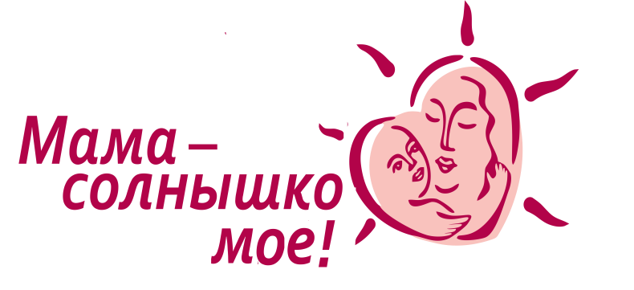

Горячий Ключ
2018

День матери – праздник недавний. Но сложно найти человека, которому он не пришелся по душе. Ведь даже очень взрослые люди не бывают равнодушны к своим матерям. А тем более дети – им очень приятно поздравлять одного из самых близких людей в своей жизни, придумывать им подарки и радовать чем-то приятным.

История возникновения праздника матерей

Долгие годы мам в России поздравляли исключительно на 8 марта. Так уж сложилось, несмотря на предысторию женского праздника, что он стал восприниматься и как праздник женственности, и как материнский день. Поздравляли женщин любого возраста и статуса – и годовалых малышек, и бабушек, и коллег по работе, и начальниц.
Но мамы – люди совсем особенные. Ничего нет сильнее подлинной материнской любви. И матери имеют на своих чад самое большое из всех возможных влияний. В большинстве случаев – это хорошее влияние. Потому и появился праздник, где чествуют только мамочек. И его поддержали очень многие страны, сделав официальным.
До официального признания праздника в новейшей истории существовало так называемое Материнское воскресенье в Великобритании в 17-19 столетиях. Неофициальный день, когда поздравляли женщин, имеющих детей.
А еще раньше – во многих языческих обществах к материнству, плодородию относились с огромным пиететом. Матери почитались особенно. И в честь их устраивались разные празднества. К женщинам без детей всегда относились хуже.
Во многих обществах в древности и намного позже долгие годы существовал культ материнства. Матери богов всегда в религиях были на особом положении.
Сегодня это праздник в честь именно родных людей, прежде всего. Во многих странах люди носят в День матери на груди гвоздики. Белую – как дань памяти уже ушедшей женщине. А если мама рядом – носят цветную.
В России, где официально такой праздник появился в 1998 году согласно указу правительства, символом праздника считается незабудка. Но интересно, что еще за 10 лет до того, еще при СССР, День матери появился в Баку – по инициативе учительницы Эльмиры Гусейновой. И эту инициативу довольно серьезно поддержали – праздник получил распространение. Возможно, это и побудило Ельцина подписать указ об официальном статусе Дня матери на рубеже столетий.

Афоризмы и цитаты про маму:
- Сердце матери – это бездна, в глубине которой всегда найдется прощение.
- Только мама ради своих детей способна на невозможное
- Матери любят своих детей больше, чем самих себя
- Самый лучший друг – это мама. Она никогда не завидует, не желает плохого. А в глазах её сверкает любовь и гордость за своего ребенка!
- Первый подарок, который даёт нам мама – это жизнь; второй – любовь и третий – понимание.
- Мама – это самое красивое слово, произнесенное человеком!

